Памятка для родителей «Детский травматизм в летний период»

Уважаемые родители, задумайтесь!
По данным Всемирной Организации Здравоохранения (ВОЗ):
- «Ежедневно во всем мире жизнь более 2000 семей омрачается из-за гибели ребенка по причине неумышленной травмы или «несчастного случая», которые можно было бы предотвратить...».
- «Ежегодно по этой причине погибает более 1 млн. детей и молодых людей моложе 18 лет. Это означает, что каждый час ежедневно гибнет более 100 детей...»
- Более 3 млн. детских травм регистрируют ежегодно медицинские учреждения России. Таким образом, в больницы в связи с травмами обращается каждый восьмой ребёнок в возрасте до 18 лет.

Ожоги - к сожалению, очень распространенная травма у детей.
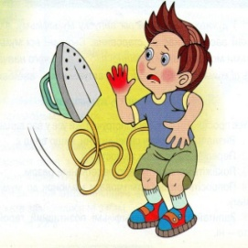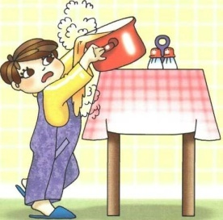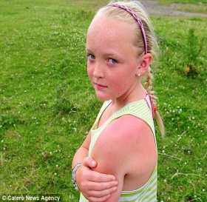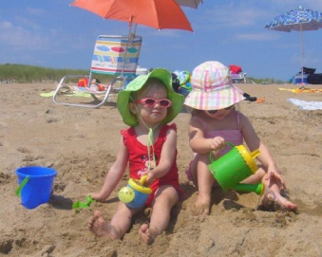

- держите детей подальше от горячей плиты, пищи и утюга;
- устанавливайте на плиты кастрюли и сковородки ручками вовнутрь плиты так, чтобы дети не могли опрокинуть на себя горячую пищу. По возможности блокируйте регуляторы газовых горелок;
- возможны ожоги во время купания ребенка, когда его опускают в ванну или начинают подмывать из крана, не проверив температуру воды;
- оберегайте ребенка от солнечных ожогов, солнечного и теплового «удара».
Катагравма (падение с высоты) - в 20% случаев страдают дети до 5 лет.
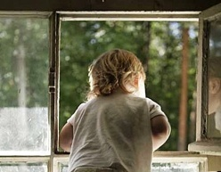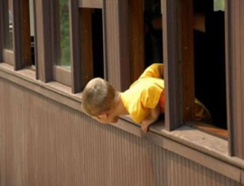
ДЕТИ НЕ УМЕЮТ ЛЕТАТЬ!
- не разрешайте детям «лазить» в опасных местах (лестничные пролеты, крыши, гаражи, стройки и др.);
- устанавливайте надежные ограждения, решетки на окнах и балконах.
- Помните - противомоскитная сетка не спасет в этой ситуации и может только создавать ложное чувство безопасности;
- Открывающиеся окна и балконы должны быть абсолютно недоступны детям;
- Не ставьте около открытого окна стульев и табуреток - с них ребенок может забраться на подоконник.

Утопление - в 50% случаев страдают дети 10-13 лет из-за неумения плавать.
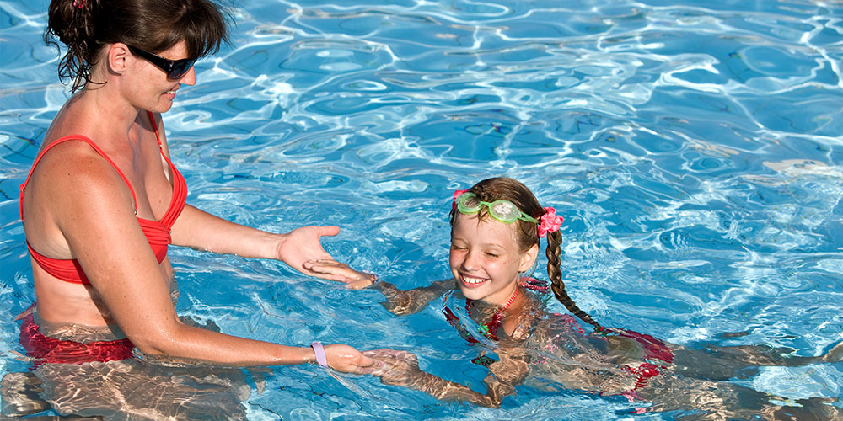
Взрослые должны научить детей правилам поведения на воде и ни на минуту не оставлять ребенка без присмотра вблизи водоемов;
- дети могут утонуть менее чем за две минуты даже в небольшом количестве воды - обязательно и надежно закрывайте колодцы, ванны, бочки, ведра с водой и т.д;
- учите детей плавать, начиная с раннего возраста;
- дети должны знать, что нельзя плавать без присмотра взрослых;
- обязательно используйте детские спасательные жилеты соответствующего размера при всех вариантах отдыха на открытой воде (лодки, плоты, водные велосипеды, «бананы», катера, яхты и др.).
Отравления
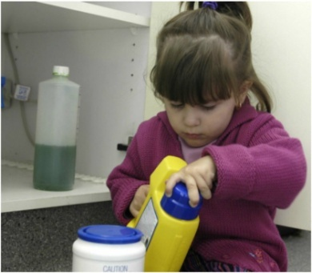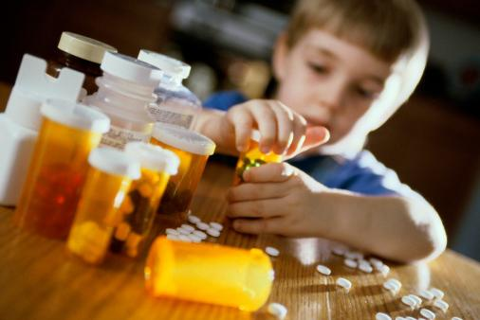
Чаще всего дети отравляются лекарствами из домашней аптечки - 60% всех случаев отравлений;
- хранить медикаменты необходимо в местах совершенно недоступных для детей;
- ядовитые вещества, медикаменты, отбеливатели, кислоты и горючее ни в коем случае нельзя хранить в бутылках для пищевых продуктов - дети могут по ошибке выпить их. Такие вещества следует держать в плотно закрытых маркированных контейнерах, в абсолютно недоступном для детей месте;
- следите за ребенком при прогулках в лесу - ядовитые грибы и ягоды - возможная причина тяжелых отравлений;
- отравление угарным газом - крайне опасно для детей и сопровождается смертельным исходом в 80-85% случаев - неукоснительно соблюдайте правила противопожарной безопасности во всех местах пребывания детей, особенно гам, где есть открытый огонь (печи, камины, бани и т.д.).

Поражения электрическим током
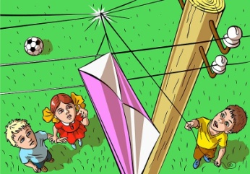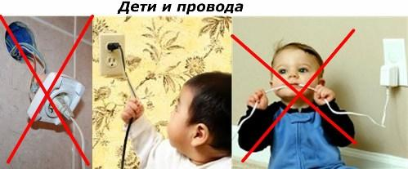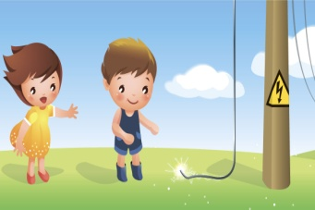

- дети могут получить серьезные повреждения, воткнув пальцы или какие-либо предметы в электрические розетки - их необходимо закрывать специальными защитными накладками;
- электрические провода (особенно обнаженные) должны быть недоступны детям

Дорожно-транспортный травматизм - дает около 25% всех смертельных случаев.
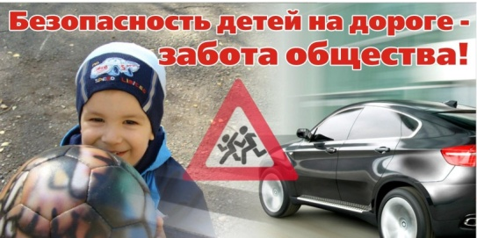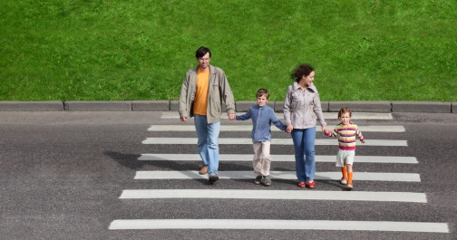

- как только ребенок научился ходить, его нужно обучать правильному поведению на дороге, в машине и общественном транспорте, а также обеспечивать безопасность ребенка во всех ситуациях;
- детям дошкольного возраста особенно опасно находиться на дороге - с ними всегда должны быть взрослые;
- На одежде ребенка желательно иметь специальные светоотражающие нашивки.
Несчастные случаи при езде на велосипеде являются распространенной причиной смерти и травматизма среди детей среднего и старшего возраста.
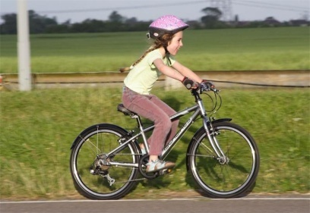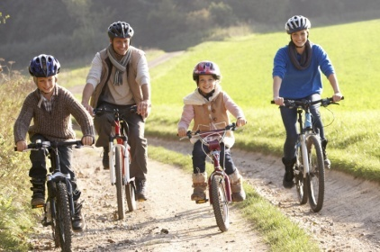
учите ребенка безопасному поведению при езде на велосипеде;
дети должны в обязательном порядке использовать защитные шлемы и другие приспособления.

Травмы на железнодорожном транспорте - нахождение детей в зоне железной дороги может быть смертельно опасно.
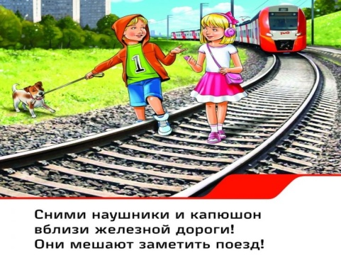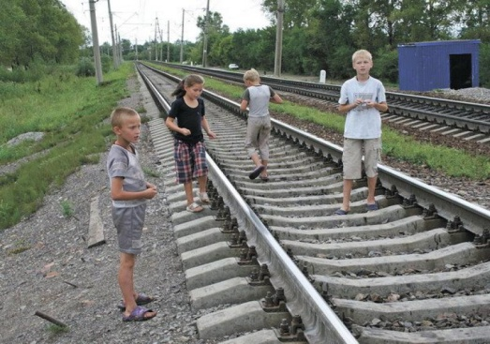
Помните сами и постоянно напоминайте Вашим детям, что строго запрещается:
- высовываться из окон вагонов и дверей тамбуров на ходу поезда;
- оставлять детей без присмотра на посадочных платформах и в вагонах;
- устраивать на платформе различные подвижные игры;

- бежать по платформе рядом с вагоном прибывающего или уходящего поезда, а также находиться ближе двух метров от края платформы во время прохождения поезда без остановки;
- подходить к вагону до полной остановки поезда;
- игры детей на железнодорожных путях запрещаются;
- приближаться к лежащему на земле электропроводу ближе 8 метров;
- проходить вдоль железнодорожного пути ближе 5 метров от крайнего рельса;
- ходить в районе стрелочных переводов, так как это может привести к тяжелой травме.

Уважаемые родители! Помните: дети чаще всего получают травму (иногда смертельную) - по вине взрослых.

